**ВАЛИДАЦИЯ НЕКЛАССИЧЕСКОГО МЕТОДА МОДАЛЬНОЙ СУПЕРПОЗИЦИИ ДЛЯ РЕШЕНИЯ ЗАДАЧ ВЗАИМОДЕЙСТВИЯ ЗДАНИЙ И СООРУЖЕНИЙ С ГРУНТОВЫМ ОСНОВАНИЕМ**

**VALIDATION OF THE NON-CLASSICAL FORM OF MODAL SUPERPOSITION METHOD IN SOIL-STRUCTURE INTERACTION PROBLEMS**

**Турилов В.В.**

к.т.н., с.н.с., нач. лаб. АО ИК "АСЭ". Нижний Новгород, Россия

**Уткин И.А.**

ведущий инженер АО ИК "АСЭ" Нижний Новгород, Россия

**Turilov V.V.**

Head of Dynamic Analysis Laboratory, PhD, JSC ASE EC. Nizhny Novgorod, Russia

**Utkin I.А.**

Leading Engineer, JSC ASE EC. Nizhny Novgorod, Russia

**Аннотация:** В работе осуществляется валидация неклассического метода модальной суперпозиции (НММС) [1] применительно к задачам взаимодействия зданий и сооружений с грунтовым основанием. На примере расчетов реакторного отделения АЭС при сейсмическом воздействии, выполненных различными методами, показана высокая точность и эффективность НММС.

**Ключевые слова:** валидация неклассического метода модальной суперпозиции, взаимодействие зданий и сооружений с грунтовым основанием.

**Abstract:** Validation of the non-classical form of modal superposition method [1] in soil-structure interaction problems is performed. High accuracy and efficiency of this method is shown by the example of calculations of reactor building of NPP under the seismic excitation.

**DOI 10.37153/2686-0045-2019-13-103-106**

Реализованный в программном средстве (ПС) NX NASTRAN неклассический метод модальной суперпозиции был представлен в статье [1]. Напомним, что существо неклассической формы метода модальной суперпозиции, в отличие от классической формы данного метода, состоит в том, что в пространстве обобщенных координат матрица демпфирования не предполагается диагональной. Вследствие этого система уравнений движения в обобщенных координатах не распадается на совокупность независимых уравнений, а решается методами прямого пошагового интегрирования подобно тому, как это делается для системы уравнений в физических координатах. Такой подход позволяет снять основное ограничение на применение метода модальной суперпозиции в классической форме – непревышение максимальной величиной модального демпфирования значения 20 % от критического демпфирования.



Рисунок 1 – Общий вид реакторного отделения

Это ограничение весьма существенно для задач о взаимодействии зданий и сооружений с грунтовым основанием, когда на формах, связанных (в основном) с колебаниями объекта на “грунтовых” пружинах, вследствие волнового демпфирования модальные затухания существенно превышают указанное пороговое значение. Кроме того, в неклассическом методе модальной суперпозиции корректно учитываются “грунтовые” демпферы, дающие существенный вклад во внедиагональные члены матрицы демпфирования в обобщенных координатах (в классической форме данного метода внедиагональные члены отбрасываются). Сложность валидации рассматриваемого метода для реальных задач состоит в том, что решения таких задач в аналитическом виде получить невозможно, а при кроссверификации (сравнение с результатами, полученными с помощью других, уже аттестованных ПС) возникают существенные трудности в корректном преобразовании конечно-элементной модели (КЭ-модели) исследуемого объекта из одного ПС в другое ПС. Кроме того, отличия в способах описания демпфирования для различных ПС приводят к неоднозначности в трактовке сравниваемых результатов. В данной работе рассмотрен специальный алгоритм построения матрицы демпфирования системы сооружение – грунтовое основание, основанный на переходе из пространства обобщенных координат в пространство физических координат. С использованием построенной таким образом матрицы демпфирования устраняются побочные эффекты, вносящие свой вклад в различие решений, получаемых с помощью метода прямого пошагового интегрирования (МППИ) и НММС. На рисунке 1 представлен изометрический вид конечноэлементной модели реакторного отделения АЭС. Для демонстрации сложной внутренней структуры объекта четверть здания условно удалена. На рисунке 2 приведены графики спектров ответа для относительного затухания вторичных осцилляторов 2 % на опорном кольце реактора (узел № 3460).

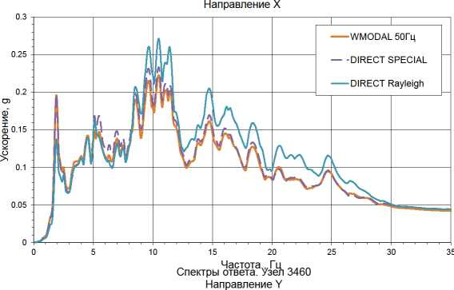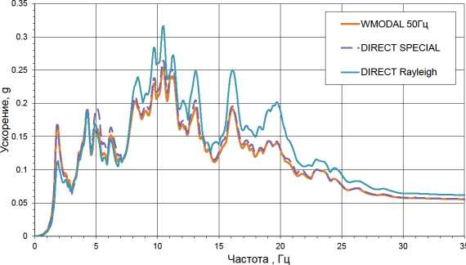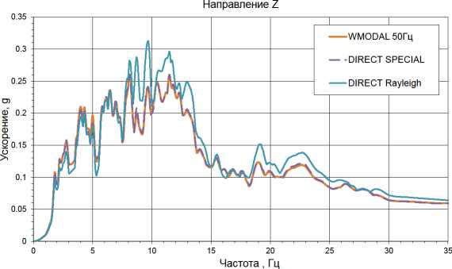

Рисунок 2 - Спектры ответа в узле № 3460

Надписи на этих рисунках означают следующее:

- WMODAL 50Гц – результаты получены с использованием НММС при удержании в решении всех собственных форм системы с частотами до 50 Гц (матрица модального демпфирования учитывает конструкционное демпфирование в системе и “грунтовые” демпферы); матрица демпфирования сформирована по специальному алгоритму с удержанием всех собственных форм системы с частотами до 50 Гц;

- DIRECT Rayleigh – результаты получены с использованием МППИ, применена матрица демпфирования Рэлея для учета конструкционного демпфирования в системе (коэффициенты Рэлея рассчитаны из условий равенства относительных затуханий 7 % на низшей частоте системы – 1,6 Гц и на частоте 50 Гц), а также “грунтовые” демпферы для учета волнового демпфирования в грунтовом основании.

Из приведенных графиков следует, что результаты, полученные с помощью НММС, практически совпадают с результатами, полученными с помощью МППИ при использовании специально построенной матрицы демпфирования. Следует отметить, что при этом время расчета в первом случае меньше, чем во втором, почти на два порядка. Несущественные отличия в рассматриваемых результатах обусловлены тем, что в неклассическом методе модальной суперпозиции формы с частотами, превышающими 50 Гц, отсекаются полностью, а в методе прямого пошагового интегрирования принятая (для всех приведенных решений) величина шага интегрирования 0,002 с неявно оставляет в решении и более высокочастотные формы. Например, в решении неявно присутствуют формы (с уменьшающейся точностью представления), на периодах которых укладываются от 10 до 4 шагов, что соответствует частотам от 50 Гц до 125 Гц. Из этих же графиков видно, что метод прямого пошагового интегрирования при использовании матрицы демпфирования Рэлея дает в целом более консервативные результаты, что приводит в дальнейшем к завышению инерционных нагрузок на оборудование. Таким образом, в работе показано, что применение НММС в задачах взаимодействия зданий и сооружений с грунтовым основанием весьма эффективно как по точности решения, так и по временным затратам на соответствующие расчеты. Кроме того, выполненные расчеты показывают, что применение НММС устраняет излишний консерватизм в определении спектров ответа, который крайне нежелателен с точки зрения обеспечения сейсмостойкости размещаемого в исследуемых объектах технологического, электротехнического, контрольно-измерительного и прочего оборудования.

**Литература**

1. Турилов В. В., Уткин И. А. Применение метода модальной суперпозиции в неклассической форме для решения задач взаимодействия зданий и сооружений АЭС с грунтовым основанием при сейсмических воздействиях // Сейсмостойкое строительство. Безопасность сооружений. 2017. № 2. С. 30-35.